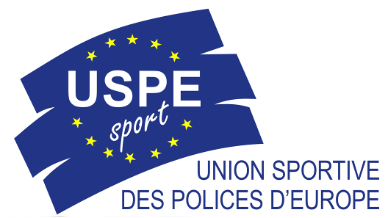 |  | 
Berlin, 02.08.2011

EINLADUNG

Die 7. Europäischen Polizeimeisterschaften (EPM) im Radfahren finden vom
13. – 17. September 2012 in Ploeren/Frankreich statt.
Im Auftrag der Union Sportive des Polices d’Europe gibt sich der französische Polizeisportverband FSPN gibt sich die Ehre, Sie zu diesen Meisterschaften einzuladen.
Es wird gebeten, die Teilnahmemeldung (Meldeformular) bis spätestens 30.11.2011 zurückzusenden. Eine Fehlanzeige ist erforderlich.
Nach Eingang der Teilnahmemeldung wird Ihnen eine Ausschreibung mit allen Einzelheiten zugehen. Eine Absage ist erforderlich.

INVITATION

The 7th European Police Championships (EPC) in Cycling will be organized from
13th until 17th of September 2012 in Ploeren/France.
On behalf of the Union Sportive des Polices d’Europe the French Police Sport Federation FSPN has the honour to invite you to these Championships.
Entries of participation (Registration Form) shall be sent back not later than 30.11.2011.
It is necessary to inform about non-participation. After reception of the entries further details and announcements will be given to each inscribed country.

INVITATION

Le 7e Championnats d'Europe Police (CEP) de Cyclisme aura lieu du 13 au 17 septembre 2012 à Ploeren/France.
Au nom de l’Union Sportive des Polices d’Europe la Fédération Sportive de la Police Nationale a l’honneur de vous inviter à ces championnats.
Les engagements doivent (Formulaire d’inscription) nous être parvenus au plus tard le 30.11.2011. Un avis de non-participation est nécessaire.
Des stipulations plus détaillées sur le Championnat vous seront communiquées sans délais après l’expiration de dates d’engagement.

